PRÜM-Türenwerk GmbH, 54595 Weinsheim
Schwarz ist cool

Hotels, Restaurants und große Flagship-Stores sind oft Vorreiter und setzen Trends im Interior Design. Sowohl in traditionellen Häusern als auch in jungen Formaten setzt die Kombination von Holztönen und Schwarz derzeit eindrucksvolle optische Akzente im Raum. Diese edle Verbindung von natürlich wirkenden Oberflächen mit matten Schwarztönen bestimmt zunehmend auch das private Wohnen. Türen in Holzoptik mit schwarzen Details, Beschlägen und Zargen sind auch hier gefragte Gestaltungselemente. PRÜM greift diesen Trend auf und präsentiert in seinem Oberflächensortiment die neue Oberfläche CPL Touch Wildeiche und zeigt, wie mattschwarze Details den edlen Look ergänzen.
Insbesondere die Oberfläche „Wildeiche“ steht hier für eine zeitlos moderne Optik. Verästelungen und ein honigfarbener Ton geben die holztypischen Merkmale des Baumes perfekt wieder. PRÜM erweitert das CPL-Sortiment um weitere moderne haptische Oberflächen – Pearlline, Silvaline und Darkline – mit Premiumkante verfügbar. Durch ihre fühlbare Holzstruktur wirken sie sehr natürlich, zeichnen sich aber durch besondere Robustheit aus. Kombiniert mit schwarzen Lisenen, schwarzen Beschlägen und einer schwarzen Zarge werden diese Oberflächen zu einem ganzheitlichen Designobjekt.

Im Rahmen einer Kooperation mit dem Beschlagspezialisten GRIFFWERK bietet PRÜM ein umfangreiches Sortiment an schwarzen Beschlägen an. Neben der mattschwarzen Farbgebung, der modernen Formgebung und der griffigen Haptik punkten die neuen Beschläge mit innovativen Features wie smart2lock. Dieser im Griff integrierte Schließmechanismus verriegelt die Tür mit nur einem Klick. Als Designelement sind die Beschläge wichtige Komponenten für den Gesamteindruck der Tür.

Die Premiumkante mit einer Kantenstärke von 2 Millimetern macht ein Absplittern unmöglich und damit die Kante zu einem starken Statement für Markenqualität. Diese Türen bleiben immer schön. Die neuartige Funktionsbeschichtung auf der Kantenrückseite verbindet die Kante direkt mit dem Türblatt. Die Nullfugentechnik sorgt für eine Verschmelzung von Kante und Oberfläche und macht Türen mit dieser Ausstattung besonders widerstandsfähig gegen Verschmutzungen im Kantenbereich. Die mit dem RAL-Gütezeichen GZ 426 ausgezeichnete und damit in Klasse E zertifizierte Premiumkante ist perfekt für Orte, an denen viel los ist. Harte Alltagsbelastungen sind dieser Türkante einfach stoßegal. Mit dem Online-Türentool DIETÜR lässt sich das Zusammenspiel von Türblatt, Zarge, Beschlag und Lisene digital visualisieren. Die Funktion „Tür im Raum anzeigen“ zeigt mögliche Kombinationen mit Bodenvarianten und das Zusammenspiel mit verschiedenen Wandfarben. Vielfalt ist hier Programm. Mit über einer Million möglicher Produktkombinationen bleiben keine Designwünsche offen. Im Türentool entstehen echte Originale mit unverwechselbarer individueller Note. So findet jeder seine individuelle Wunschtür. Ein echtes Alleinstellungsmerkmal. Diese selbst konfigurierten Unikate haben ihren ganz eigenen Wert.

3.009 Zeichen
Weiterführende Links
premiumkante-pruem.de
pruem-digital.de
tuerentool-pruem.de/#/configurator

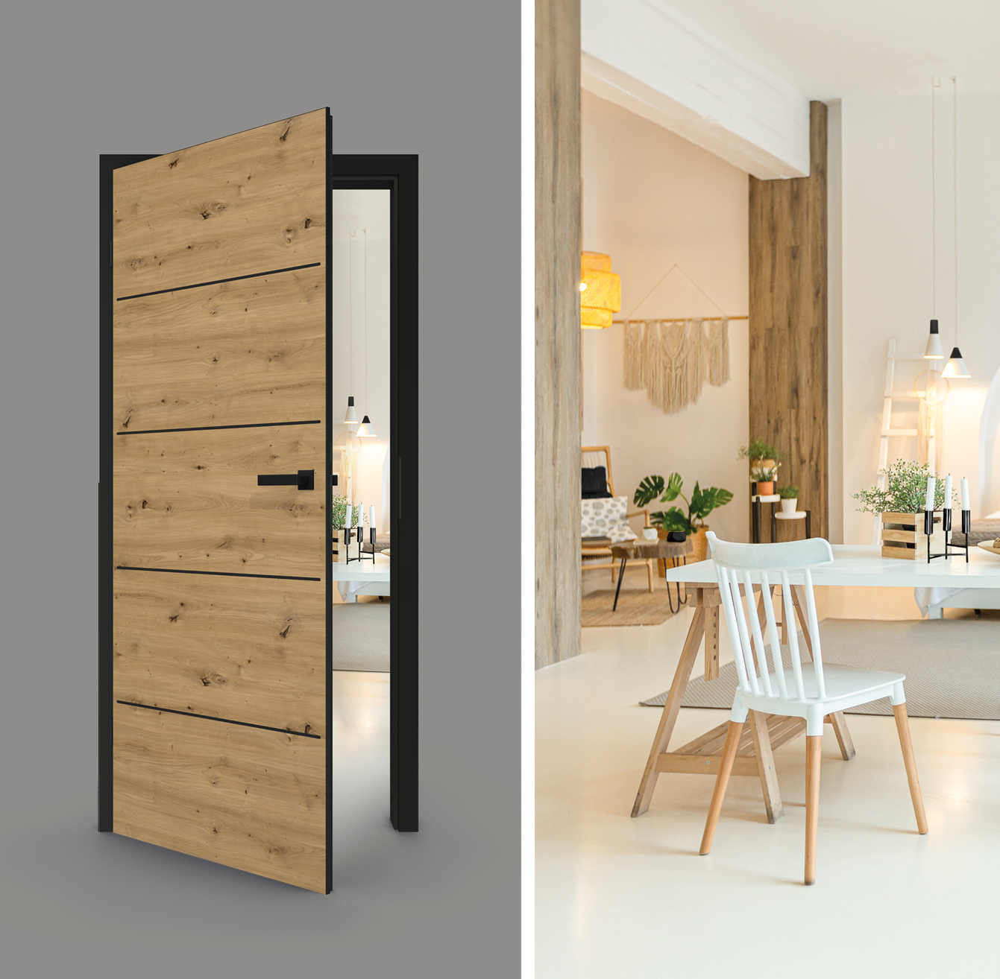

CPL Touch Wildeiche und mattschwarze Details – für den coolen Look
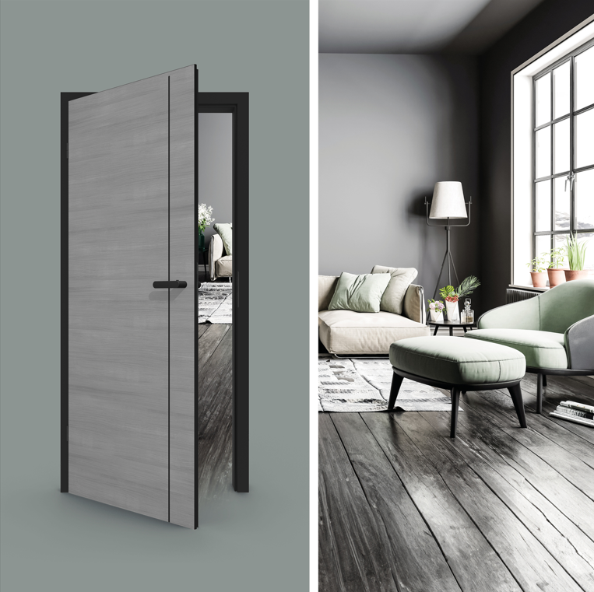

Die ROYAL-500 Serie. Ausdrucksstarkes CPL Touch Silvaline kombiniert mit schwarzen Türdetails

